扬尘监测系统的组成部分_扬尘检测仪和扬尘监测平台
建筑工地扬尘的排放高度一般较低，并且往往集中在人口密集的城市地区，因此建筑工地扬尘对空气质量的影响日益受到关注，为了有效监控建筑工地扬尘污染，接受市民的监督和投诉，共建绿色环保建筑工地，政府各级监管部门要求对温湿度、PM2.5、PM10、噪声、风速风向等环境数据在线监测。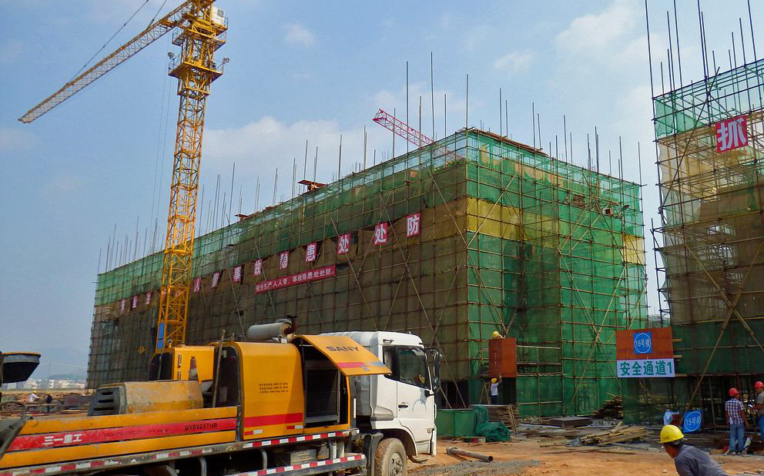
目前用于环境数据监测的是扬尘监测系统，扬尘监测系统可以对环境数据进行采集并实时上报到云平台，可以供政府各级部门对现场环境数据进行24小时实时监控，并有视频叠加单元，将环境数据和视频监控系统融合在一起，实现有效的责任追溯功能。
今天我们系统的介绍一下扬尘监测系统。
扬尘监测系统包括硬件产品及软件配置两部分，硬件产品是指扬尘检测仪，可以对环境数据进行采集并实时上报到软件配置上，软件配置是指扬尘监测远程在线实时可视化平台，可以供政府各级部门对现场环境数据进行24 小时实时监控。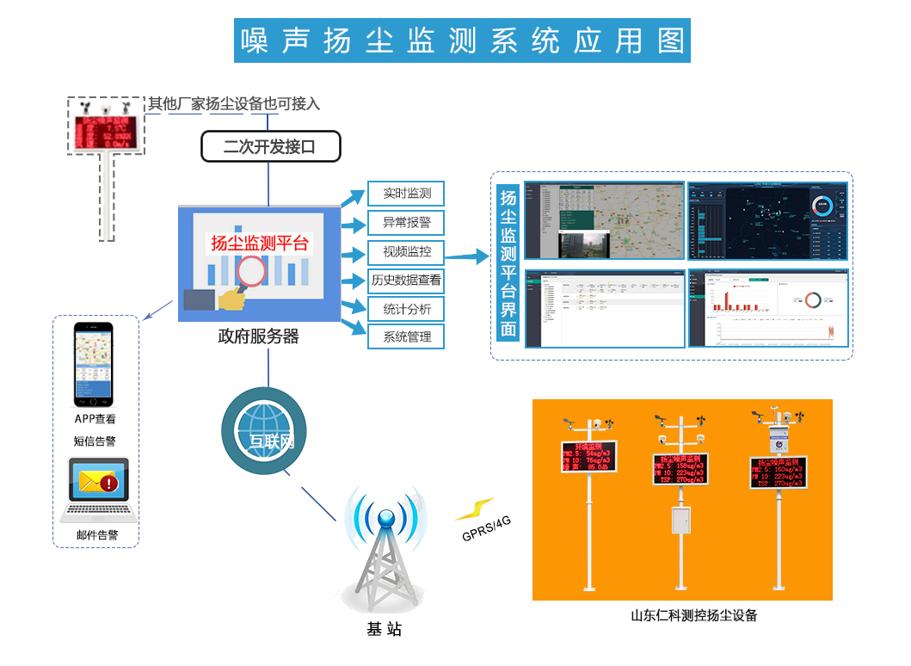
坚实的硬件基础—噪声扬尘检测仪
噪声扬尘监测仪主要由扬尘监测单元、噪声监测单元、气象监测单元、数据采集处理单元、数据传输单元、LED 屏显示单元、视频字符叠加单元组成，实现工地环境参数的监测、展示、数据上传、视频叠加功能，完美对接政府监测平台，从而实现工地环境参数的 24小时监管。
扬尘监测单元：由PM2.5传感器、PM10传感器组成。（可拓展其他）通过传感器对扬尘进行连续自动监测，扬尘每分钟采集一次数据，并实时上传至服务器供后台程序统计和分析。
噪声监测单元：由噪声传感器组成全天候户外噪声采集传感单元，对传感器的户外监测安全和数据准确性提供可靠保障；
气象监测单元：风速传感器、风向传感器、气象多要素百叶盒组成为扬尘和噪声监测数据的后期分析提供气象参数保障；特别是通过风向对扬尘的运动趋势做科学预测和报警；在不同的气象条件下，对扬尘、噪声监测数据做科学的修正；
数据采集处理单元：由扬尘监测主控核心组成该单元是整套系统的中枢，对所收取的监测数据进行判别、检查和存储；对采集的监测数据按照统计要求进行统计分析处理，将处理后的数据上报至云平台，并控制参数的本地化显示，实现环境参数与视频监控画面的融合；
LED屏显示单元：由LED外显屏组成实时监测数据现场显示，给施工单位、城市居民以警示作用；予施工单位和城市居民自查、自控提供数据支撑；达到噪声扬尘超标及时控制降低功能；
数据展示平台：由扬尘在线监测系统平台组成
监测参数：温度、湿度、风速、风向、风力、PM2.5、PM10、噪声、大气压力、TSP
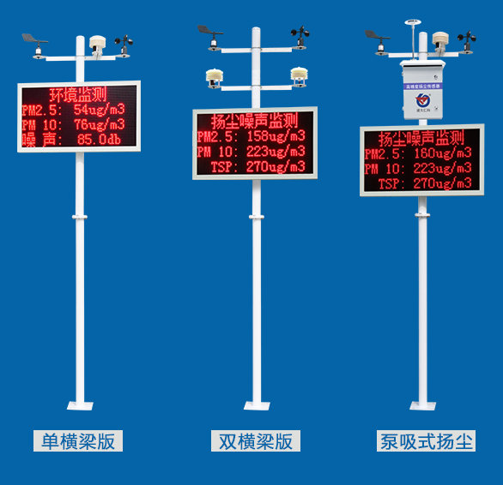
以建大仁科泵吸式噪声扬尘检测仪为例，设备采用激光散射原理测量，用气动流量泵作为动力，压强比风扇的强很多，大颗粒粉尘不会附着到腔体内部，并且测量腔体采用直通式结构，长时间使用不会造成灰尘堆积，稳定性比普通扬尘要好的多，数据的一致性也好很多。另外还带有自动除湿装置，消除雨雾影响，不会出现雨雾天PM值爆表的问题。还可以选配增加声光报警器、防水箱、避雷针，声光报警器可实现现场声光报警，防水箱内装配开关，方便用户现场断电，并控制现场雾炮等喷淋设备。
强大的软件平台—扬尘监测平台
扬尘监测平台将现场的多要素数据进行集成，实现集中监控。平台可实现实时监控，方便查看，数据超标报警，并可给指定联系人推送告警短信或邮件，同时平台有数据记录功能，正常数据和超标数据亦可分类显示。平台可对各设备进行站点排名、数据统计分析，为各级主管部门调度决策提供有力支持。
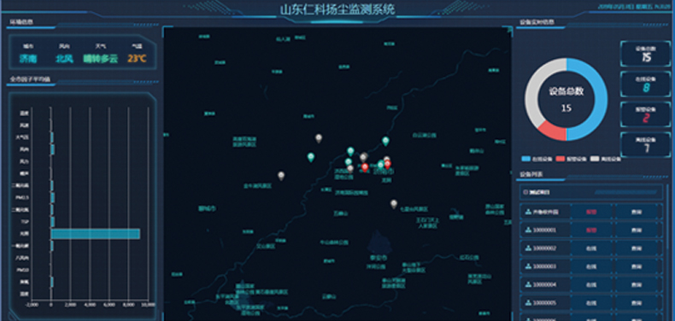
平台特点：
大屏可视化:直观展示该地区的环境信息、全市因子平均值、设备实时信息及设备列表等信息。
电子地图：直观展示该地区的全部扬尘监测点位，左侧列表可快速查询所需站点。将鼠标移动到某站点上即可查看该点的名称，单击某一站点可查看实时扬尘监测数据、站点基本信息、参数变化趋势等。
实时监控：采集各个站点的实时数据，通过实时监控和现场监控功能将现场状况以干净直观的方式呈现给用户。
实时数据查询：快速查找站点并选择需要查看的参数类型进行数据查询，页面以列表和折线图两种直观的形式呈现出近24小时的小时均值数据。方便查看近期参数浓度的变化曲线，分析数据方便快捷。
单站多参数查询：可以查询辖区内所有监测站点的历史数据。根据需要选择相应的时间范围和数据类型（小时数据、日数据、月数据、季数据）进行查询。折线图，饼状图直观显示时间段内的波动情况，方便预测未来趋势；列表显示具体数据，支持导出和分析。
报警查询：表格显示所有的报警事件，支持导出功能。也可通过站点和报警类型的选择对报警事件进行快速的查找。
站点排名：根据不同的参数，对不同参数的浓度高低进行站点的升序排列，前10名后10名一目了然，简化对比环节更方便治理。提供列表表现形式，可导出。
统计分析：实现系统对已有数据进行统计、对比和分析。具体功能性子模块有：与全市均值对比、月均值同比/环比、颗粒物浓度分布范围、设备查询、传输有效率查询和行政区均值对比。为满足不同的需求，该对比提供了柱状图、折线图、列表三种表现形式，并支持导出功能。
扬尘监测系统的不断升级，不但提升了环保监管的力度和水平，而且提升了 治理施工现场环境污染的能力，降低了建筑工地对周围环境及城市的污染程度，相信在大家的共同努力下，天会更蓝，山会更绿，水会更清！

